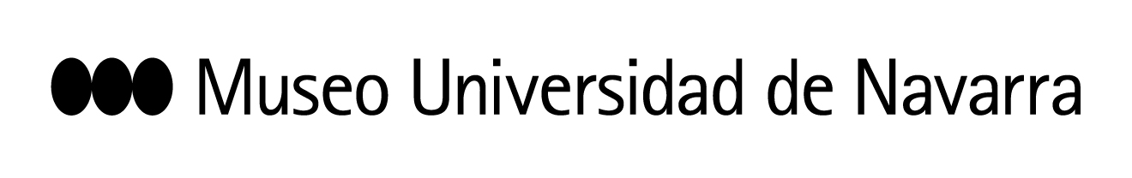
EL MUSEO UNIVERSIDAD DE NAVARRA BUSCA VOLUNTARIOS PARA PARTICIPAR EN EL PROYECTO ARTÍSTICO FLUIDS NAVARRA, 2019

Se trata de una reinvención de Fluids 1967, del artista Allan Kaprow, impulsor del concepto de happening: una manifestación artística, generalmente efímera y multidisciplinar
El proyecto, para el que ya está abierta la lista de inscripciones, estará dirigido por el artista Iñigo Mangano-Ovalle y tendrá lugar el 28 de marzo a partir de las 13 horas

En Pamplona, 13 de febrero de 2019.- El Museo Universidad de Navarra ha abierto las inscripciones para participar en Fluids Navarra, 2019, la reinvención de Fluids, 1967, la obra original del artista estadounidense Allan Kaprow, impulsor del concepto happening. Se trata de una manifestación artística, generalmente efímera y multidisciplinar, caracterizada por la participación de voluntarios.
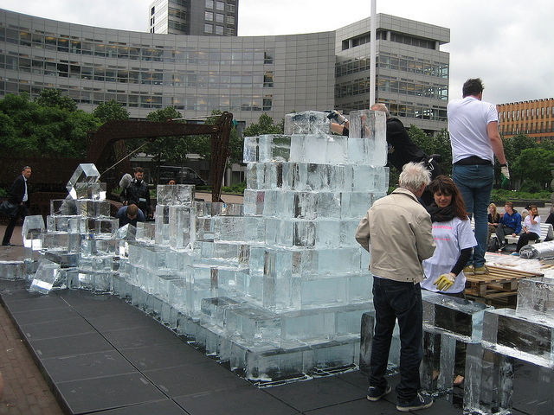
Consiste en la construcción de una estructura con bloques de hielo. La obra desaparecerá con el deshielo del material. El happening en Pamplona se realizará el 28 de marzo, a partir de las 13 horas, en la explanada del Museo, bajo la dirección del artista Iñigo Manglano-Ovalle. Contará con la colaboración de estudiantes del Master en Estudios de Comisariado del Museo, otros estudiantes de la Universidad de Navarra y otros centros. Además, se trata de un proyecto abierto a todas las personas interesadas en coproducir la obra.

Museos y centros de arte internacionales también han realizado su propia versión de Fluids, como la Tate Gallery de Londres, el Getty Institute y el Museo de Arte Contemporáneo (MOCA), ambos en Los Ángeles, y la Nationalgalerie de Berlín.
La obra original (Los Ángeles, 1967) consistió en una estructura realizada con bloques de hielo, construida de forma colectiva y situada en el espacio público, la cual se dejó deshelar de manera natural. Este happening fue concebido con el objetivo de que la obra se pudiese rehacer infinitas veces. A través de su práctica artística, Kaprow buscaba disolver los límites entre arte y vida y, aunque hubo una versión inicial, no hay una obra original o permanente, sino una idea de hacer algo y una huella física de esa idea.
CÓMO PARTICIPAR
De esta manera, Fluids continúa, y sus significados se van transformando y multiplicando según el contexto en el que se exhibe. El Museo Universidad de Navarra invita al público a formar parte de esta propuesta artística y a reflexionar en torno a la naturaleza y sus transformaciones.
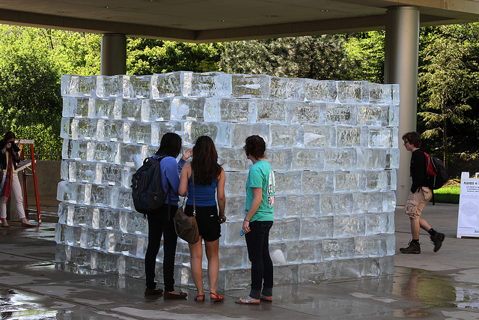

Hay dos opciones para participar:
Coproductores: las personas mayores de 18 años que quieran colaborar con Manglano-Ovalle solicitarán la inscripción mediante este formulario antes del 8 de marzo de 2019. Se admitirán hasta 80 personas por orden de recepción de las inscripciones online. Días antes del happening, se les convocará a una asamblea general donde se les informará del proceso y se crearán grupos con diferentes horarios entre las 13 y las 19 horas. Sus nombres aparecerán en la web del Museo y la de la entidad internacional que certifica la validez de la performance.. Link para inscribirse: https://bit.ly/2E616W8
Espectadores: las personas que quieran ver el proceso de creación del happening acudirán a la explanada del Museo el 28 de marzo de 2019, entre las 13 y las 19 horas. No es necesario inscribirse.

Website de Fluids Navarra, 2019: https://bit.ly/2GomIzG
Más imágenes de otros happenings:
https://www.flickr.com/photos/museo_unav/albums/72157678491792878

CONTACTO PRENSA MUSEO:
Elisa Montserrat / emontse@unav.es / 948 425600-Ext. 802962 / 637532826
Leire Escalada / lescalada@unav.es / 948 425600-Ext. 802545 / 630046068

